**System-Umrichter als Komplettlösung für den Mittelspannungsbereich**

***Der Mittelspannungsumrichter MVW3000 kommt als Schaltschrank integriertes Komplettsystem auf den Markt, das sich durch höchste Effizienz, Leistungsdichte und Zuverlässigkeit auszeichnet.***

WEG, ein weltweit führender Anbieter in der Antriebstechnik, hat die neue Umrichterserie MVW3000 für Spannungen von 2.3 kV bis 8 kV und Leistungen von 280 kW bis 2400 kW vorgestellt. Diese Gerätebaureihe ist in Multileveltechnologie mit kaskadierten H-Brücken (CHB) ausgeführt. Die Multilevel-Topologie basiert auf einer Reihenschaltung aus ausgangsspannungsabhängig drei bis zehn Niederspannungsleistungsteilen 690V mit IGBT Ausgangswechselrichterbrücke in H-Schaltung. Diese macht es möglich, unter Verwendung von bewährten Standard-Niederspannungskomponenten wie Dioden, IGBT’S und Kunststofffolienkondensatoren auf kosteneffiziente Weise Ausgangsspannungspegel im Mittelspannungsbereich zu erreichen. Das Besondere: Der MVW3000 kommt als Schaltschrank integriertes Komplettsystem mit Mittelspannungs-Trennschalter, Sicherungen, Multilevel-Einspeisetransformator und Frequenzumrichter auf den Markt.

„Der derzeitige Spannungs- bzw. Leistungsbereich ist nur der erste Entwicklungsschritt. Höhere Spannungen und Leistungen sind aber jetzt schon auf Anfrage möglich“, erklärt Johannes Schwenger, Leiter Produktmanagement Antriebssysteme Niederspannung und Mittelspannung Europa bei WEG. „Der MVW3000 ist eine leistungsstarke All-in-One-Lösung, die zusätzliche Mittelspannungsschaltgeräte überflüssig macht. Der System-Umrichter überzeugt durch ausgezeichnete Parameter am Ein- und Ausgang, Energieeffizienz und hohe Verfügbarkeit sowie durch motorschonenden Betrieb, einfache Wartung und Modularität. Damit ist dieses System-Umrichter die optimale Ergänzung zu allen auf dem Markt erhältlichen Mittelspannungsmotoren und mit der nahezu sinusförmigen Umrichterausgangsspannung perfekt geeignet für Retrofit-Projekte.“

Der System-Umrichter MVW3000 bietet Antriebsperformance auf höchstem Niveau. Der Netzleistungssfaktor erreicht einen Wert >0,95 über den gesamten Drehzahlstellbereich ohne einen zusätzlichen Harmonik Filter oder Kompensationskondensatoren. Die Gesamtgerätestruktur sorgt für ausgezeichnete Netzrückwirkungen hinsichtlich der harmonischen Oberschwingungen in Strom und Spannung THD I/V und TDD (gemäß IEEE-519, IEC61800-3, G5/4-1). Die in den hier herangezogenen Normen genannten Grenzwerte werden schon in der Gerätegrundausführung eingehalten.

Der Umrichterwirkungsgrad übersteigt inklusive Transformator über den gesamten Drehzahlstellbereich betrachtet die 95 % und erreicht über 96 % bei einer Umrichterlast von größer 40 %. Der Vorladestromkreis für den Multilevel-Netztransformator sorgt für eine anlaufstromfreie Magnetisierung des Transformatoreisenkreises und für die schonende Vorladung der Wechselrichter-Zwischenkreiskondensatoren.

Der Netztransformator sorgt für die Anpassung der Netzspannung an die Motorausgangsspannung und für eine Reduzierung der Gleichtaktspannung in der Motorwicklung. Zudem reduzieren sich die Gleichtaktströme über die Motorlager und führen zu einer Maximierung der Lagerstandzeiten.

Die in Glasfasertechnik ausgeführten Schnittstellen zwischen Umrichter-CPU und Leistungsteil für die IGBT-Ansteuerung, Temperaturüberwachung, Spannungs- und Stromrückführung erhöht die Störfestigkeit und isoliert Steuer- und Leistungsteil effektiv voneinander. Die Leistungsteile (H-Brücke) sind mit Kunststoff-Folienkondensatoren, Halbleitersicherungen und einer automatischen Wechselrichter-Bypass-Funktion ausgeführt und erzeugen damit eine höhere Systemverfügbarkeit im Fehlerfall. Die nahezu sinusförmige/n Ausgangsspannung/-ströme führen bei den Motoren zu einer Reduzierung der Verlustleistung, weniger Schwingungen und Drehmomentpulsationen.

Der MVW3000 ist in Sinne einer erhöhten Zuverlässigkeit und Anlagenverfügbarkeit mit Motorschutzeinrichtungen zum Schutz vor Überlast, Überhitzung und Motor-Rotor-Blockade ausgestattet. Auch die Leistungsteil- und Transformatortemperatur wird permanent überwacht.

Als Komplettsystem vereinfacht der MVW3000 die Installation und Inbetriebnahme. Die herausziehbaren Leistungsteile gewährleisten eine einfache Wartung und einen schnellen Austausch. Mit 3900 mm Breite, 2210 mm Höhe und 1100 mm Tiefe weist der System-Umrichter außerdem eine kompakte Stellfläche auf. Darüber hinaus kann der Umrichter optional mit allen gängigen Industrieprotokollen wie Modbus, Profibus, Devicenet und Ethernet ausgestattet werden.

Folgen Sie WEG auf  Description: Description: Description: Description: Description: Description: Description: Description: Description: Description: Description: Description: Description: Description: Description: Description: Description: Description: Description: Description: Description: Description: Description: Description: Description: Description: Description: Description: Description: Description: Description: Description: Description: Description: Description: Description: Description: Description: Description: Description: Description: Description: Description: Description: Description: Description: Description: Description: Description: cid:image009.jpg@01CE8155.D3CFD760   Description: Description: Description: Description: Description: Description: Description: Description: Description: Description: Description: Description: Description: Description: Description: Description: Description: Description: Description: Description: Description: Description: Description: Description: Description: Description: Description: Description: Description: Description: Description: Description: Description: Description: Description: Description: Description: Description: Description: Description: Description: Description: Description: Description: Description: Description: Description: Description: Description: cid:image011.jpg@01CE8155.D3CFD760  Description: Description: Description: Description: Description: Description: Description: Description: Description: Description: Description: Description: Description: Description: Description: Description: Description: Description: Description: Description: Description: Description: Description: Description: Description: Description: Description: Description: Description: Description: Description: Description: Description: Description: Description: Description: Description: Description: Description: Description: Description: Description: Description: Description: Description: Description: Description: Description: Description: cid:image010.jpg@01CE8155.D3CFD760

**Bildunterschriften:**

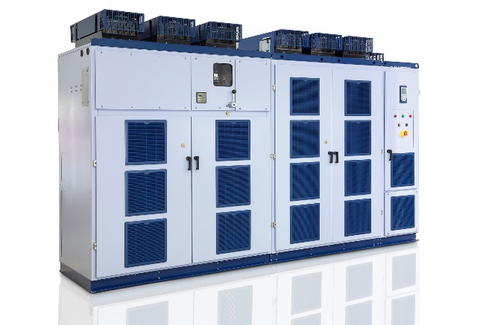

**WEG000851_Bild1:** Die als Komplettsystem konzipierten Mittelspannungs-Umrichter MVW3000 ermöglichen eine schnelle, einfache Installation und Inbetriebnahme

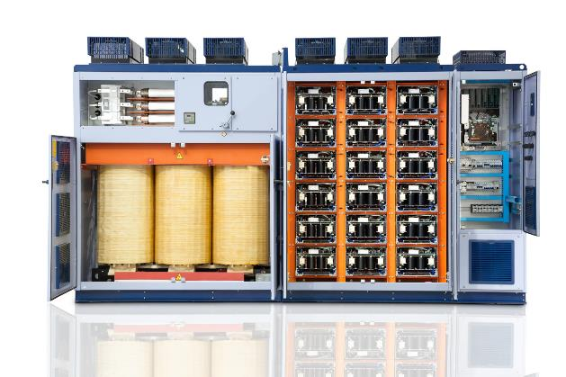

**WEG000851_Bild2:** Der MVW3000 kommt als Schaltschrank integriertes Komplettsystem mit Mittelspannungs-Trennschalter, Sicherungen, Multilevel-Einspeisetransformator und Frequenzumrichter auf den Markt

## Informationen zu WEG

WEG ist einer der weltweit führenden Hersteller von elektrischen Komponenten und Systemen. Das Geschäft unterteilt sich in die fünf Bereiche Motoren, Energieerzeugung, Energieübertragung und -verteilung, Automation und Lacke. Das Unternehmen beschäftigt mehr als 30.000 Mitarbeiter weltweit, davon etwa 360 in Deutschland, und erzielte 2015 über eine große Bandbreite von Produkten einen Umsatz von 3,34 Milliarden US$. Hierzu zählen u.a. die neueste Generation von Nieder-/Mittel- und Hochspannungsmotoren, Transformatoren, Generatoren, Getriebemotoren, Niederspannungsschaltgeräte, Frequenzumrichter, Softstarter, ATEX-konforme explosionsgeschützte Motoren, Brandgasmotoren und schlüsselfertige Komplettsysteme.

Die Lösungen des Unternehmens im Bereich der Energieerzeugung, -übertragung und -verteilung gewährleisten in unterschiedlichen Branchen, z.B. in der Öl- und Gasindustrie, der Wasserwirtschaft, der Energieverteilung und der chemischen und petrochemischen Industrie, einen effizienteren Betrieb der Anlagen. Auf diese Weise tragen sie zu einer Senkung des Energieverbrauchs und der CO2-Emissionen sowie zu einer Verbesserung der Umweltverträglichkeit bei. Darüber hinaus liefert WEG umfassende Lösungen für Projekte im Bereich der erneuerbaren Energien, z.B. komplette Windkraftanlagen.

**Redaktioneller Kontakt / Belegexemplare bitte an:**

Mark Herten, Technical Publicity

Postfach 12 55, 21232 Buchholz  
Tel: +49 (0)4181 968 0982 Mob: +49 (0)1520 748 3901  
E-Mail: [mherten@technical-group.com](mailto:mherten@technical-group.com)

**Kontakt zum Unternehmen in Deutschland:**

WEG GERMANY GmbH

Industriegebiet Türnich 3, Geigerstraße 7, D-50169 Kerpen-Türnich

Tel: +49 (0)2237/9291-0 Fax: +49 (0)2237/9291-200

Jürgen Ponweiser, E-Mail: [ponweiser@wattdrive.com](mailto:ponweiser@wattdrive.com)

**Kontakt zum Unternehmen in Österreich:**

Watt Drive Antriebstechnik GmbH

Wöllersdorfer Str. 68, A-2753 Markt Piesting

Tel: +43 (0)2633 404-0, Fax: +43 (0)2633 404-220

Jürgen Ponweiser, E-Mail: [ponweiser@wattdrive.com](mailto:ponweiser@wattdrive.com)

Web: [www.weg.net](http://www.weg.net), [www.wattdrive.com](http://www.wattdrive.com)